06年文理科联赛辅导材料（化学部分）
二、分析填空专题
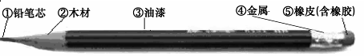
1.下图是同学们经常使用的铅笔，在组成铅笔的各种材料中：
(1) (每空填一种即可，填序号)能导电的是___________，含有单质的是_________，含有机物的是________，燃烧时产物中有二氧化碳的是_______ 。
(2)该铅笔中④的主要成分是金属铝，将一小片该金属放入稀盐酸中，观察到的现象是________________，反应的化学方程式是_________________________________。
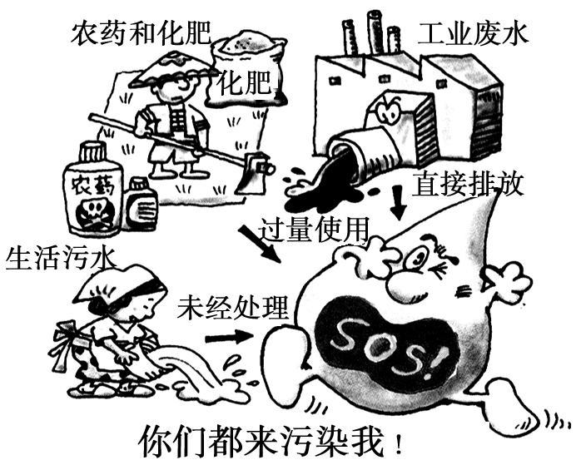
2．小明爸爸的白色衣服沾上了红葡萄酒，用肥皂洗时，污渍处变成了蓝色。小明想：肥皂是碱性的，如果用酸性的米醋来试验．还会变色吗?请问：
(1)小明猜测的红葡萄酒里可能含有 。
(2)如果小明的猜测是对的，红葡萄酒汁遇到米醋会显 色
3．化学课上，张老师展示出《你们都来污染我》的图片，引起全班同学的深思。课后，同学们围绕 “水的污染与防治”的主题进行研究性学习。
（1）生活污水的再利用，既能减少水污染，又能节约水。
①若生活污水中含有碎菜叶、鱼鳞片、泥沙等固体杂质，要除去这些固体杂质，可采用沉淀、 等方法。
②生活污水经处理后，可用于浇花、 等。
③若生活污水中含有Na₂CO₃，请你设计一个实验来验证污水中含有CO₃²⁻。
实验步骤 | 实验现象 | 实验结论
（2）沈涛从《嘉兴日报》上获悉：养猪业是龙岩的四大产业之一，但大量的排泄污水对九龙江流域造成严重污染。在五年艰苦的治污过程中，实行：“猪—沼—草—猪”生态养殖循环模式，实现“零排放”。其中“猪—沼”就是将猪的粪便转化成沼气作为燃料，沼气的主要成分是 ，其完全燃烧的化学方程式为 。
（3）调研后，同学们提出下列预防和治理水污染的建议，其中合理的是( )（填字母）。
A. 科学使用高效低毒的农药、化肥 B. 禁止在所有水域内养殖
C. 禁止在饮用水的水源保护区设置排污口
（4）如果你是学习小组的成员，你还想调研的一个问题是 。
4．随着世界人口的增长，人类对粮食的需求量不断增大。俗话说，“庄稼一枝花，全靠肥当家。”请根据所学的知识，回答下列问题：
（1）农作物生长过程中，需求量最大的三种营养元素是 （填元素名称）。
（2）某农民准备配制一种复合肥50kg，该复合肥中含NH₄Cl、NH₄H₂PO₄和K₂SO₄的质量比为1：2：2，则需要NH₄H₂PO₄的质量为 kg，该复合肥中氮元素的质量分数为 。
（3）请写出鉴别NH₄Cl和K₂SO₄这两种化学肥料的操作方法及实验现象： 。
5．研究表明，木糖醇是一种理想的蔗糖替代品。它具有甜味足、溶解性好、防龋齿，适合糖尿病患者食用的优点。右图是木糖醇和蔗糖的溶解度曲线。回答下列问题：
（1联想 在牙膏中添加某种元素，也能起到防止龋齿的作用，这种元素是 （填符号）。
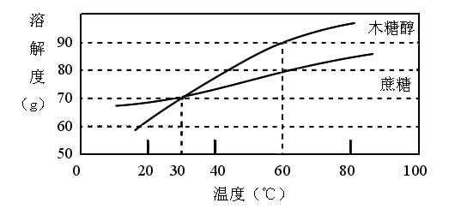
（2）比较 在人体体温37℃时，两种物质的溶解度木糖醇 蔗糖（填“＞”、“＜”或“＝”）；通过比较溶解度曲线，请你说出这两种物质在溶解度方面的一个共同 点 。
温度（℃）
溶 解 度（g）
（3）分析40℃时，将30g木糖醇放入50g水中，充分溶解后所得的溶液为 （填“饱和”或“不饱和”）溶液，此时溶液中溶质的质量分数为 。60℃时木糖醇和蔗糖的两饱和溶液，欲使它们溶质的质量分数相等，且仍为饱和溶液，可采取的方法是 。（写出一种即可）
6．为了验证质量守恒定律。甲、乙、丙三位同学各做了一个实验。
(1)甲同学用实验测定的数据有：木炭和坩埚的总质量mg；其燃烧后灰烬和坩埚的总质量为ng。 m和n的关系为：m n(填“<”或“>”或“=”)。
(2)乙同学用实验测定的数据有：光亮的铁钉的质量为xg；其生锈后的质量为了yg。 x和y的关系为：x y(填“<”或“>”或“=”)。
(3)丙同学实验测定的数据有：锌、硫酸铜溶液和烧杯的总质量为ag；其反应后的混合物和烧杯的总质量为bg。a与b的关系为：a b(填“<”或“>”或“=”)。
7．“垃圾是放错地方的资源”，如不处理，会对环境造成巨大的污染。如果合理处理并加以有效利用，对人类可持续发展具有重要意义。控制固体垃圾数量的方法有三种：减少垃圾数量、垃圾再利用和垃圾回收利用。
(1)日常生活中，减少固体塑料垃圾数量的方法有： (举一种方法)。
(2)家庭生活垃圾中可以分离出大量的食物废料(菜叶、果皮等)，对此类食物废料的处理方法有：
(3)下列垃圾，必须焚毁，不能回收利用的是 。
A废弃金属 B．废纸 C．废弃玻璃 D．废弃塑料 E．电池 F．废弃注射器
8．请根据下列探究实验，回答问题。
(1)欲探究铁、银、铜的活泼性，最佳实验方案是 。
A．将铁、银分别加入到硫酸铜溶液中 B．将铁、铜分别加入到硝酸银溶液中
C．将铁、铜、银分别加入到盐酸溶液中 D．将银；铜分别加入到硫酸亚铁溶液中
(2)欲除去铜粉中的铁粉有多种方法，请列举其中三种。① ；
② ； ③
(3)欲确定金属铁、铜的硬度大小，正确的方法是：
9、金属铜和浓硝酸、稀硝酸反应的化学方程式如下：
Cu + 4HNO₃(浓) = Cu(NO₃) + 2NO₂↑+ 2H₂O 3Cu + 8HNO₃(稀) = 3Cu(NO₃) + 2NO↑+ 4H₂O
工业上用铜屑和浓硝酸为原料制取硝酸铜时，在实际生产中需要把浓硝酸用等体积的水稀释。试回答：
（1）从经济角度来分析，用稀硝酸而不用浓硝酸的原因是 ；
（2）请你从经济和环保的角度来考滤设计制取硝酸铜的最适宜方法，用化学方程式表示

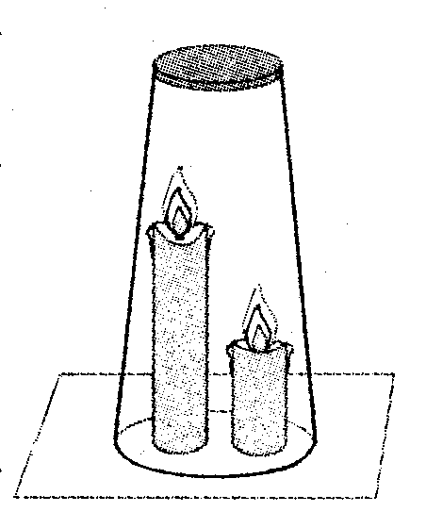
10．对“高低不同的燃着的蜡烛罩上茶杯后谁先熄灭?”这一问题，甲、乙两同学有不同的认识：甲同学认为高的蜡烛先熄灭，乙同学认为低的蜡烛先熄灭，谁也说服不了谁，于是他们设计了如图所示的实验来验证自己的猜想。
(1)甲同学认为高的蜡烛先熄灭，理由是
乙同学认为低的蜡烛先熄灭，理由是
(2)实验中将两支燃着的蜡烛罩上茶杯，一会儿后，都熄灭了。原因是：
(3)本实验条件下，甲同学的猜想被证明是正确的，同时还观察到茶杯内壁变黑。由此我们可以得到启发：从着火燃烧的高楼房间中逃离，正确的方法是
A．用毛巾捂住鼻子 B．成站立姿势跑出 C．沿墙角迅速爬向门外 D．打开窗户跳出
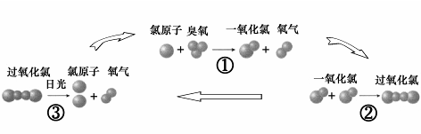
１1.人类发明并使用氟里昂(主要用作致冷剂)若干年后，科学家发现氟里昂在紫外线的照射下能分解出氯原子破坏臭氧层，其破坏臭氧的循环示意图如下：
(1)请写出臭氧的化学式_______；
(2)上述反应属于化合反应的是(填序号)__________；
(3)诺贝尔奖金获得者莫里纳博士指出：“少量的氟里昂就能对臭氧层产生巨大的影响”，请你根据循环示意图论证他的观点。＿＿＿＿＿＿＿＿＿＿＿＿＿＿＿＿＿＿＿＿＿＿＿。
12．小明对妈妈杀鱼时从鱼肚内取出的鳔(见下图)产生了兴趣，他确定了“探究鳔内气体体积和成分”作为研究性学习的课题。小明通过查阅有关资料获知：这种鱼鳔内氧气约占1/4，其余主要是二氧化碳和氮气。探究分两步进行。
（1）测量鳔内气体体积。小明设计了两种方法:
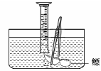
A：用医用注射器抽取鳔内气体，测量其体积；
B：在水下剌破鳔，用排水集气法收集鳔内气体并测量其体积。
你认为这两种方法中不合理的是_____，理由：________________。写出与理由相关的化学方程式______________________________。
（2）探究鳔内气体的成分。给你两集气瓶的鳔内气体，请你帮助他设计实验验证假设。
 | 方法 | 现象
验证鳔内含O₂
验证鳔内含CO₂
13、某校化学兴趣小组的同学探究可燃物质燃烧的条件，探究如下：（1）取一支大试管，往里加2mL30％的过氧化氢溶液；（2）用镊子取一块白磷投入到试管中，可看到白磷并不燃烧；（3）往试管里滴加5滴1mol/L碘化钾溶液，不一会儿，可观察到白磷先熔化，继而燃烧起来，发出火光，并伴有白烟生成。（提示：过氧化氢（H2O2）易溶于水，在催化作用下，分解生成氧气和一种常见液体，同时放出大量的热量）试回答：
（1）碘化钾的作用是 ； （2）写出过氧化氢分解的化学方程式 ；
（3）通过该实验的探究，你总结出可燃物燃烧的条件为 。
14、小刚为了了解生活中常见的锌锰干电池，做了以下探究。
他打开一节废电池，观察到如下现象：①黑色碳棒完好无损；②电极周围充满黑色粉末；③里面有少量无色晶体；④金属外壳明显破损。
小刚查阅了资料：锌锰干电池的结构，它以中心的碳棒（石墨）做正极，外围的锌筒做负极，锌筒与碳棒之间填满氯化铵溶液（做电解质）拌湿的二氧化锰和石墨，石墨不参加化学反应，仅起导电作用。在电池的使用中，锌逐渐变成了氯化锌。…… 请你根据初中学习的知识和小刚的探究活动，填写以下空白。
(1)用碳棒做电极主要利用了石墨的___性。(2)干电池在使用过程中的能量转化是_________。
(3)以氯化锌为例，写出证明废电池内含有氯化物的化学方程式：______________。
(4)用简单的方法证明黑色粉末中含有石墨，写出操作步骤和实验现象。____________。
(5)通过回收废旧锌锰干电池可得到的物质有______________（至少答2种）
15、在家庭中自制汽水时需要在饮料中加入白糖、果汁、小苏打（NaHCO₃）、凉开水，还需加入柠檬酸。
（1）加入柠檬酸的目的是 ； （2）饮用时，将瓶盖打开，会有大量气泡昌出，原因是 ；
（3）饮用汽水后，往往易打嗝，原因是 。
16.人类为探索物质的组成、性质和变化，经历了漫长的历程。请阅读下列信息：
信息1：数十亿年来，地球上的物质不断地变化。大气的成分也发生了很大的变化。下表是原始大气和目前空气的主要成分：
空气的成分 | N₂、O₂、CO₂、水蒸气及惰性气体等
原始大气的主要成分 | CH₄ 、NH₃ 、CO 、CO₂等

信息2：下图分别是海水和人体中部分元素的质量分数。
海水中部分元素的含量
人体中部分元素的含量

根据上面提供的信息，运用你学过的有关知识回答下列问题：
（1）在海水中，金属元素含量最高的是钠元素。 我国青海湖是个内湖，其湖水是不能流到大海中，湖水与海水相似也是咸的，而地球上多数的湖水是淡的。从物质在水中溶解的规律和水的天然循环的角度看，海水中钠元素的含量比较高的原因是 。
（2）水中氧元素的质量分数比海水中氧元素的质量分数（填“大”或“小”） 。人体中碳元素的相对含量较多的原因是 。
（3）原始大气是指绿色植物出现以前的大气。假设把现代的人或其他的动植物放在原始大气中，你认为他们能否生存下去？ 。原因是 。
（4）绿色植物出现以后，原始大气中的CO₂逐渐减少。同时O₂逐渐增加，原因是 。
17、某气体X可能是由H₂、CO、CO₂中的一种或两种组成，为了解其组成情况，某同学设计了如下装置进行实验。
澄清石灰水
NaOH溶液
澄清石灰水
气体X→
A
B
C
a
b

请根据下表中对可能出现的实验现象的描述，推测气体X的组成情况，并写出有关的化学方程式。
 | 可能出现的实验现象 |  |  | 气体X的组成 | 有关的化学方程式
 | A中液体 | B中黑色粉末 | C中液体 | 气体X的组成 | 有关的化学方程式
① | 不浑浊 | 变成光亮的红色 | 不浑浊 |  | A或C中液体变浑浊的化学反应方程式：  _________________________  H₂还原CuO的化学方程式：  _________________________  CO还原CuO的化学方程式：  _________________________
② | 不浑浊 | 变成光亮的红色 | 变浑浊
③ | 变浑浊 | 变成光亮的红色 | 不浑浊
④ | 变浑浊 | 变成光亮的红色 | 变浑浊
若b口导出的气体中还含有部分CO气体，应采取的措施是_________________________
简答下列问题。
（1）下列事实说明分子的什么性质？
屋里插花，满室飘香___________________________________________；
加热氧化汞得到汞和氧气________________________________________。
（2）将螳螂放在盛有CO₂的A瓶中，将蟋蟀放在盛有CO和O₂的B瓶中，两个瓶都拧紧瓶盖，结果瓶中的小动物不久都死了。
A瓶中蝗螂的死因是_________________________________________；
B瓶中蟋蟀的死因是_________________________________________。18、某物质中可能含有碳酸钙、炭粉、氧化铜、氧化铁中的一种或几种。现进行如下实验。
①取样，加热至高温，产生一种气体，能使石灰水变浑浊；
②把足量稀盐酸滴入冷却后的固体残渣中，残存固体全部溶解，同时产生一种可燃性气体。由此推断：
（1）该物质中一定不含____________；该物质中一定含有____________；该物质中可能含有____________；为确定它的存在，可采用的方法是_______________该方法所依据的化学原理（化学方程式）是_______ ___。
（2）实验①中肯定发生的化学反应是（写化学方程式） _______ _____。
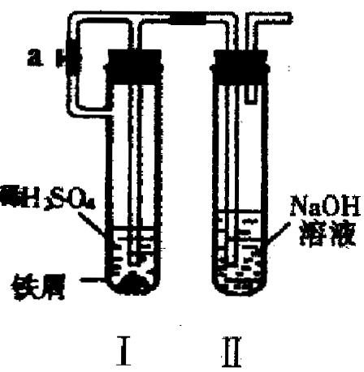
18．利用右图所示装置进行实验（该装置气密性完好）
（1）打开止水夹a，装入药品后连接装置，可观察到试管Ⅰ中发生的现象是__________；引起该现象的原因是___________________________。
（2）当试管Ⅰ中的反应进行到一定时间时，夹紧止水夹，试管中有沉淀生成。原因是________。19. “烟台苹果”享誉全国．波尔多液是烟台果农常用的一种果树杀菌农药。一果农管理了5亩果园，准备为果树喷洒一次波尔多液。他现有8%的硫酸铜溶液30 kg、蓝矾（CuSO₄·5H₂O）10 kg，每亩地需要用150 kg 1%的硫酸铜溶液来配制波尔多液。请你计算一下他现有的硫酸铜药品是否能够满足需要？

32．小明同学在学习酸的性质时，他用大小、外形均相同的铝片分别和H⁺浓度相同的稀盐酸、稀硫酸反应。他意外地发现：铝片与稀盐酸反应放出气泡的速度明显快于与稀硫酸反应放出气泡的速度。是什么原因导致了反应现象的差异呢？小明从微观角度分析得出，H⁺浓度相同的盐酸、硫酸中，只是所含 不同。 小明提出了如下猜想：
①Cl— 能促进铝和酸的反应，SO₄^{2—} 对反应无影响；
②Cl— 对反应无影响，SO₄^{2—} 能抑制铝和酸的反应；
③Cl— 能促进铝和酸的反应，SO₄^{2—} 能抑制铝和酸的反应；
他进行了如下实验探究：
组别 | 相同的铝片 | H+浓度相同的酸 | 反应片刻后添加某种试剂（少量） | 添加试剂后的反应现象 | 结论
1 | 1g铝片 | 5mL盐酸 | Na₂SO₄ | 无明显变化 | 和 离子对反应无影响
2 | 1g铝片 | 5mL硫酸 | NaCl | 明显加快 | 离子对反应有促进作用
针对上述探究过程回答下列问题：
（1）请你将表格中的空格补充完整； （2）上述猜想 是成立的；
（3）若将第2组实验中添加的试剂NaCl改为HCl气体，能否完成探究任务？请说明原因。

35．我国青海湖地区素有“夏天晒盐，冬天捞碱”之说，其中捞出的碱主要是碳酸钠和少量氯化钠的混合物。小王同学以捞出的碱作为样品，并用以下一套装置对样品进行分析，根据量筒中收集到的液体的体积（相当于二氧化碳的体积）来计算样品中碳酸钠的含量。（已知：HCl+NaHCO₃===NaCl+CO₂↑+H₂O；CO₂在饱和NaHCO₃溶液中溶解度很小）
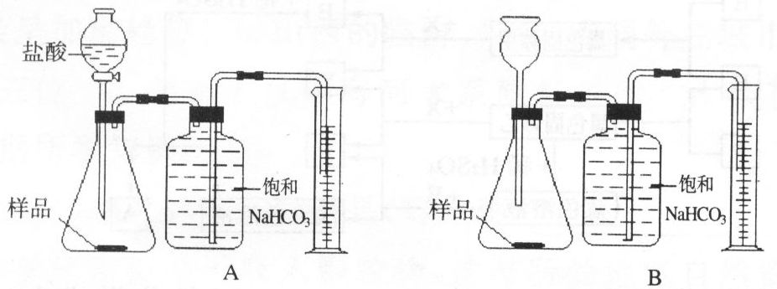
（1）在A和B 两套装置中，哪一套装置更合理________（选填“A”或“B”）。
（2）准确读取量筒内液体体积的方法是______________________________。
（3）锥形瓶中原有的空气对实验结果是否有明显影响？ ______（填“有”或“没有”）。
（4）若实验中用的盐酸是浓盐酸，则测得的样品中碳酸钠的含量与实际值相比会______ __ 填“偏大”或“偏小”或“不变”）。
（5）在实验过程中，对取用样品的量的多少有一定要求，为什么？____________

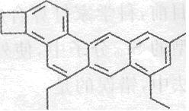
13．化学家Tim Richard将分子结构图形像小狗的某有机物(如右下图所示)取名为"doggycene"，其分子式为C26H26，则该分子中碳原子和氢原子的个数比为________物质中碳元素的质量分数为_________
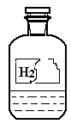
37．某初中学生在帮助老师准备实验时，发现了一瓶失去标签的黑色粉末和一瓶标签破损（如图21）的无色液体。询问老师得知，该实验室的黑色粉末只有氧化铜、二氧化锰、四氧化三铁、铁粉、炭粉五种可能。为了鉴定这两种试剂，该同学将黑色粉末与无色液体混合，发现立即产生气泡。
（1）请你根据上述信息，作出关于黑色粉末和无色液体可能成分的猜测：
 | 黑色粉末 | 无色液体
猜测

（2）做出上述猜测的理论依据是（化学方程式） ；
（3）为验证上述猜测，你的操作是 ；
若上述猜测正确，则应得到的实验现象是 。
32、我国西部盐湖生产的口碱中,含Na₂CO₃ 50%—70%，另外还含有Na₂SO₄和NaCl。为了检验其水溶液中含有的SO₄²⁻和Cl⁻，某学生按下图所示的步骤进行实验，请将所加试剂及有关结论填写在相应空格中：
口碱溶液

加入过量的稀硝酸 目的是_________________

向酸化后的溶液中加入过量的：_______

产生白色沉淀 结论是:__________________

过滤，向滤液中加入：________

产生白色沉淀 结论是:_____
12、H₂、CO₂、CO、CH₄四种物质中，某种物质在某一点（或某几点）上具有与其他三种物质不同之处（其他三种物质在这一点上则有相同或相似之处），请按要求及示例填写下表。
物 质 | 该物质与其它三种物质不同之处
例：H₂ | H₂组成上不含碳元素，其它三种物质均含有碳元素
9．某课外活动小组通过Internet网上资料得知：废弃的定影液中含有一定量的AgNO₃。他们从摄影店收集到一些废弃的定影液，准备将其中的银以单质的形式全部回收。于是，我设计如下活动：
思路：加入比银活泼的金属单质 ，再除去金属混合物中的杂质。
其中选择加入的金属是
甲同学认为：向定影液中加入过量的铜粉，则得到的金属混合物含有银和铜；乙同学认为：向定影液中加入过量的铁粉，则得到的金属混合物含有银和铁。你认为________同学的方案更合理，其原因是______________ 。

